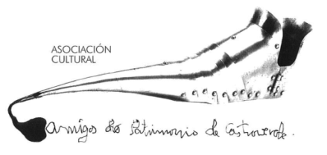 | Asociación Amigos do Patrimonio de Castroverde  CIF 27.329.226; Nº Insc. 8993  Travesía de Montecubeiro, 38 - 27120 Castroverde – Lugo  Tlf. 659 52 39 60  http://amigosdopatrimoniodecastroverde.gal/  https://www.facebook.com/amigospatrimoniocastroverde/  Enderezo electrónico: amigospatrimoniodecastroverde@gmail.com
ASOCIACIÓNS: PASASDA DAS CABRAS BURELA E AMIGOS DO
PATRIMONIO DE CASTROVERE
ROTEIRO POLO CAMIÑO PRIMITIVO: CASTROVERDE-SOUTOMERILLE
Domingo, 12 de decembro de 2021
-10:30 h. En Castro Verde, na praza.
Percorrido desde Castroverde, pola zona da Torre da Fortaleza, baixar a San Miguel polas Penas de San Lázaro, Penalonga, Souto de Torres, O Mesón de Fraiás, Moreira, Nadela, Vilar de Cas (parada técnica no albergue A Pociña de Muñiz), Soutomerille, A Pallota.
Os autobuses agardarán na Pallota.
Xantar na Fonsagrada.
Aclaracións:
Prezo da viaxe: Autobús, e xantar na Fonsagrada (30 €),(dependendo se levamos bus a Fonsagrada ou non)
Comunicade asistencia, por saber o número de persoas, antes do día 5 de decembro.(Animádevos a participar, non é obrigatorio anotarse ao xantar)
Esíximos manter todas as medidas de seguridade con respecto á pandemia e exímese de toda responsabildade á Xunta Directiva e á Ascociación.
Percorrido duns 9 km. Dificultade baixa. Levar calzado axeitado.
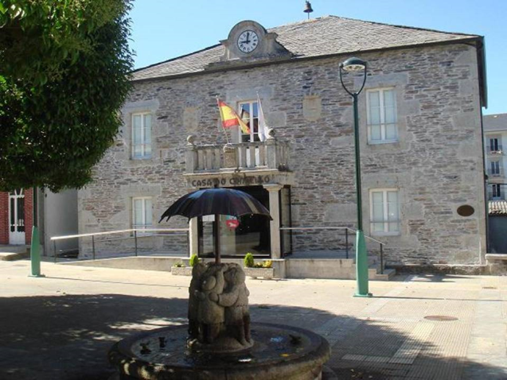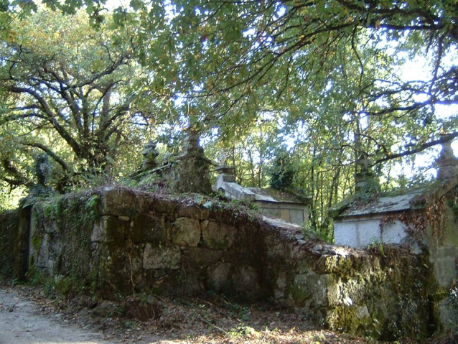
Casa do concello de Castro Verde Cemiterio de Soutomerille
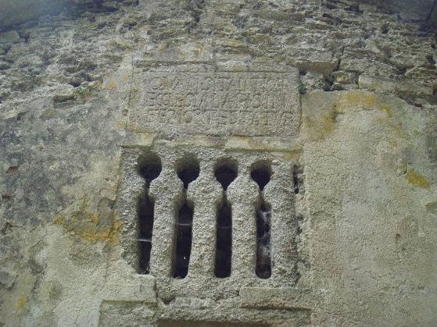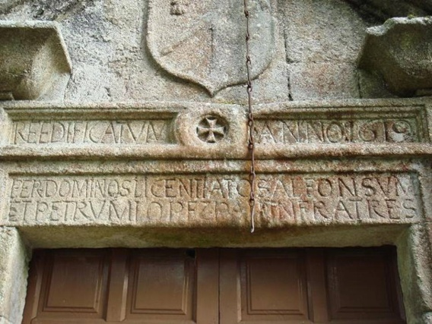
Fiestra prerrománica Fachada principal igrexa Soutomerille

